Неделя Крестопоклонная

Возраст детей: 9-10 лет.
Курс: Постная Триодь.
Для урока необходимо распечатать и подготовить:
- Иконы «Адам и Евва в Раю», «Рожество Христово», «Воскресение Христово», «Распятие».
- Заготовки для творческой работы: см. Заготовки 1 и 2.
- Ножницы, цветные карандаши, клей.
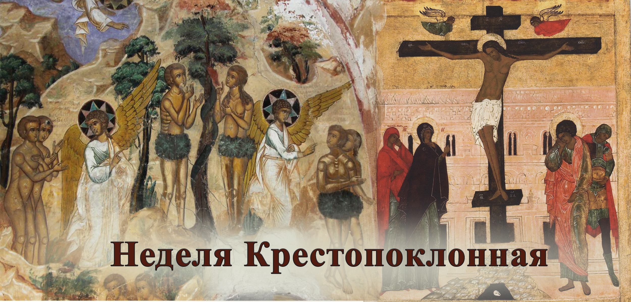
Ход урока
1. Беседа с детьми и выполнение творческой работы в процессе беседы
Среди церковных праздников есть несколько особенных. Чему обычно посвящены церковные праздники?
(Дети рассуждают, подбирают примеры.)
Праздники славят святого и события, с ним связанные: рожество, успение, совершённое чудо. Праздники мы так и называем: Рожество Христово, Успение Богородицы, Усекновение главы Иоанна Предотечи, Чудо Архангела Михаила в Хонех.
В чреде праздников есть особые. Догадайтесь, какие и почему?
Особое место занимают праздники Креста: Воздвижение Креста, Происхождение Креста. А в середине Великого поста святые отцы установили целую неделю, посвященную Кресту — Крестопоклонную седмицу. Вышеназванные праздники и седмица посвящены святыне — священному предмету, священному символу, и в этом их особенность. Почитая явления икон Богородицы, мы все же прославляем Богородицу. Без образа Богородицы, написанного на иконе, икона не является иконой. Крест в этом смысле отличается. Конечно, мы прославляем распятого на Кресте Исуса Христа, но Распятый на Кресте Христос прославил крест так, что само изображение креста где бы то ни было для нас священно. Сразу скажем, что по этой причине мы не рисуем крестики на земле, не делаем крест из палочек для игры, не рисуем его просто так на бумаге, а все, что имеет изображение креста — храним бережно и, если оно приходит в негодность, ненадобность — сжигаем.
Сегодня мы поговорим с вами о том, как Христос спас нас на Кресте. Почему именно на Кресте должно было Христу пострадать. Мы называем Христа Спасителем. Кого Он спас?
(Людей. Каждого из нас.)
А от чего и как спас нас Христос?
(Учитель показывает икону «Адам и Евва в Раю». Приложение 1.)
Все вы знаете историю Адама и Еввы. Для них Бог насадил райский сад. Посреди этого сада росло древо познания добра и зла, и Бог заповедал людям не вкушать плодов этого древа. Это была единственная заповедь первым людям — заповедь воздержания, поста.
(Раскрашиваем Заготовку 1. Вырезаем и приклеиваем дерево к Заготовке 1. К дереву приклеиваем плоды.)
Но Адам и Евва нарушили эту заповедь. На них и всех последующих людей легла печать греха. Как бы ни старались люди, они не могли не грешить. Какими бы хорошими и добрыми они ни были, в итоге их все равно ждала смерть: душа их разлучалась с телом и шла в ад. Их потомки — верный Богу израильский народ — знали, что в мир придет Спаситель, который избавит людей от этой неизбежной посмертной участи.
(Учитель показывает икону Рожества Христова. Приложение 2.)
И вот в мир пришел Христос. Он был Человек, как каждый из нас. Он так же огорчался, переживал, хотел кушать, также мог заболеть, также страдал от холода… Он был похож на нас во всем. Но Он был безгрешен. Христос сотворил много чудес, учил людей любви и добру. Злые иудеи очень завидовали Ему. Они не смогли узнать в этом Человеке Бога и распяли Его на кресте.
Это случилось в Иерусалиме. Иерусалим был столицей Иудеи — области, где жил избранный Богом израильский народ. Конечно, в Иерусалиме не было многоэтажных домов, как сейчас. Но его окружали такие же горы, светило такое же жаркое солнце, такая же, как и сейчас, пустыня была рядом. В тех местах был жестокий обычай: казнить преступников на кресте. Тех, кто крал, грабил и убивал, прибивали гвоздями ко кресту, и в течение нескольких дней осужденный умирал от боли, удушья, потери крови и сил. Смерть на кресте — самая ужасная из всех казней, какие придумали люди.
(См. Приложение 3. Современный вид Иерусалима.
Мы отложим в сторону работу с древом в Раю. Возьмем вторую — Заготовку 2.)
За воротами Иерусалима была гора Голгофа. Одно из мест на этой горе называлось лобное место. Предание гласило, что именно там был похоронен первый человек Адам. На этом месте поставили три креста. Два — для разбойников, а один — для Бога, для Христа, для Мессии, Которого много лет как Царя ждал израильский народ и Которого не узнал в, на первый взгляд, простом небогатом Человеке.
(Прикрепляем к работе крест, затем — по ходу рассказа учителя — табличку, копие, трость.)
Крест, предназначенный для Христа, отличался от двух других — на нем была прибита табличка. Приказ казнить Христа отдал Понтий Пилат, правитель Иудеи. Он велел написать на табличке «вину» Исуса — Его обвиняли в том, что Он назвал себя царем Иудейским. Так и было написано: «Исус Христос, Царь Иудейский».
(Учитель показывает икону Распятия Христа. Приложение 4.)
Накануне Пасхи страшная казнь была приведена в исполнение. Руки и ноги троих осужденных пригвоздили ко крестам. Невозможно описать ту боль, которую при этом испытывали люди. Руки и ноги болели от ран, кружилась и болела голова, от жары очень хотелось пить. Христос попросил воды. У Креста стояли и смотрели за порядком воины. Вместо воды один из них надел на трость губку, обмакнул ее в горьком уксусе и поднес к губам Спасителя. Когда же Христос умер, другой воин, чтоб удостовериться, что смерть действительно наступила, взял копье и вонзил его под ребро Христа. Из раны потекли две струи — кровь и вода.
Мимо проходили люди, они шли в Иерусалим на праздник Пасхи. Они показывали пальцем в сторону Христа и смеялись: «Людей спасал, а Себя не может спасти!» Измученный Христос воскликнул: «Господи, Господи, зачем меня оставил?!» — и испустил Дух.
В ту же минуту настала тьма по всей земле, земля задрожала. В иерусалимском храме завеса, которая отделяла алтарь от храма, разорвалась пополам. Воскресли многие уже давно усопшие праведники, пришли в Иерусалим и говорили людям о Боге.
Душа Исуса Христа отделилась от Тела — так бывает с каждым усопшим человеком. Тело Христа осталось на Кресте. А душа, как души всех людей того времени, пошла к аду. Ад принимал всех без исключения усопших людей — ведь каждый был грешен. Но вот к аду подошел безгрешный Христос. На Нем не было ни одного греха, и ад не смог принять Его. Тогда Христос Сам вошел в ад и вывел оттуда всех праведников, которые там ожидали Его пришествия, и ввел их в Рай.
(Рассматриваем икону «Воскресение Христово — Сошествие во ад». Приложение 5.)
С тех пор каждый человек сам своей жизнью определяет, где окажется его душа. Души людей, которые живут в мирской суете, грешат и не каются, попадают в ад. А милосердным, добрым, отзывчивым Бог дает жизнь вечную.
А теперь взгляните на ваши замечательные работы внимательно. Видите ли вы что-то общее между ними — между двумя событиями священной истории?
Вместе с учителем дети подводят итог:

Через древо познания добра и зла вошла в мир смерть. | Через древо пришло спасение.
Смерть вошла через непослушание Адама Богу. | Вечная жизнь стала возможной благодаря послушанию Сына Божия.
Древо познания добра и зла было насаждено в центре Рая. | Древо Креста установлено, по Преданию, на том же месте.

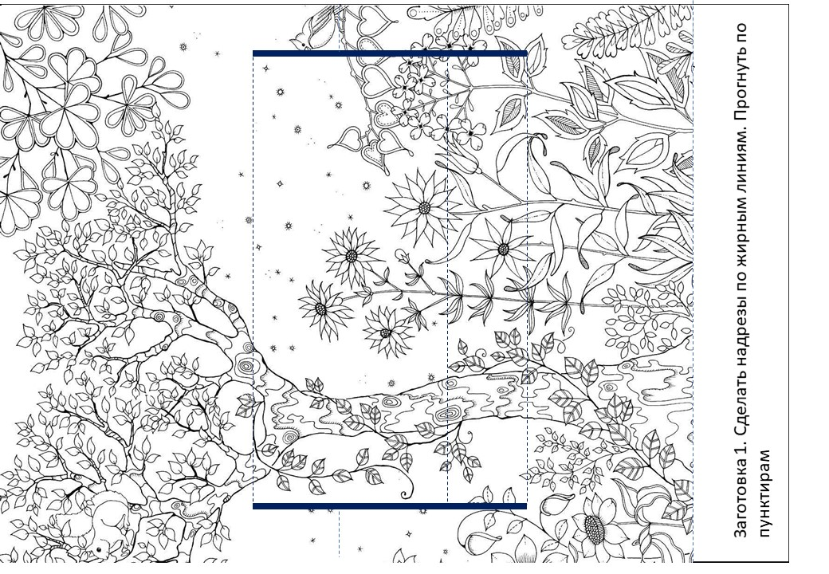
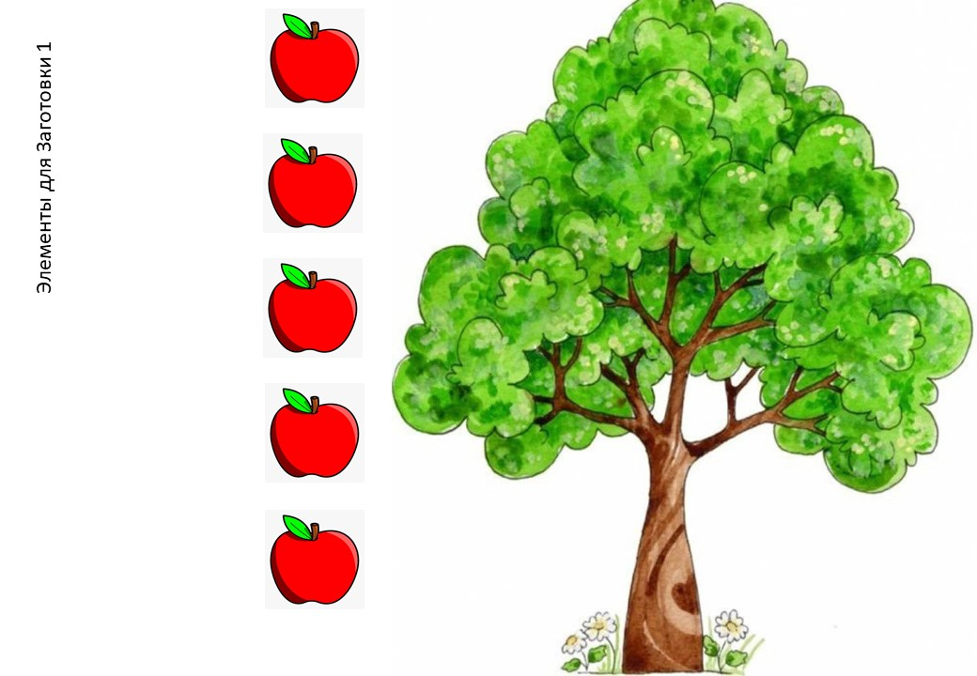
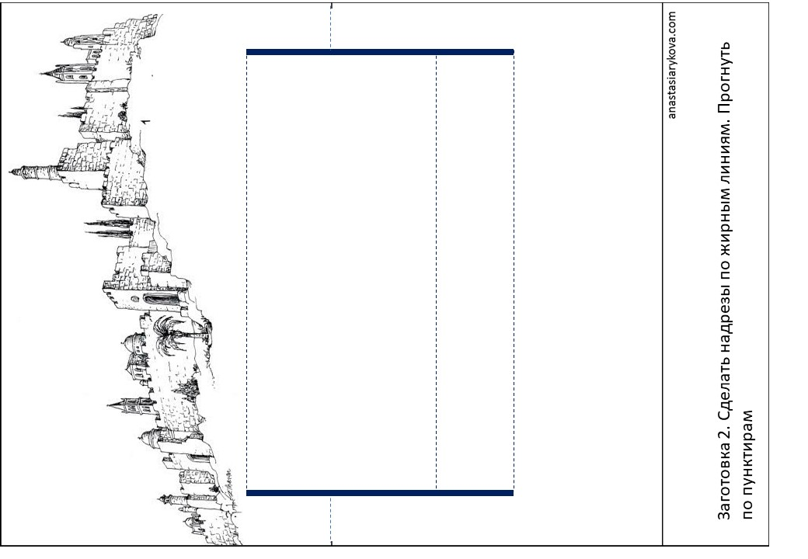

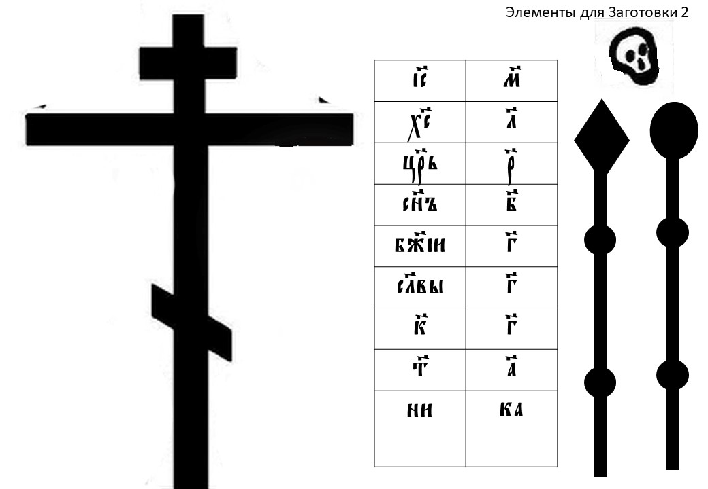
Приложение 1. Икона «Адам и Евва в Раю»
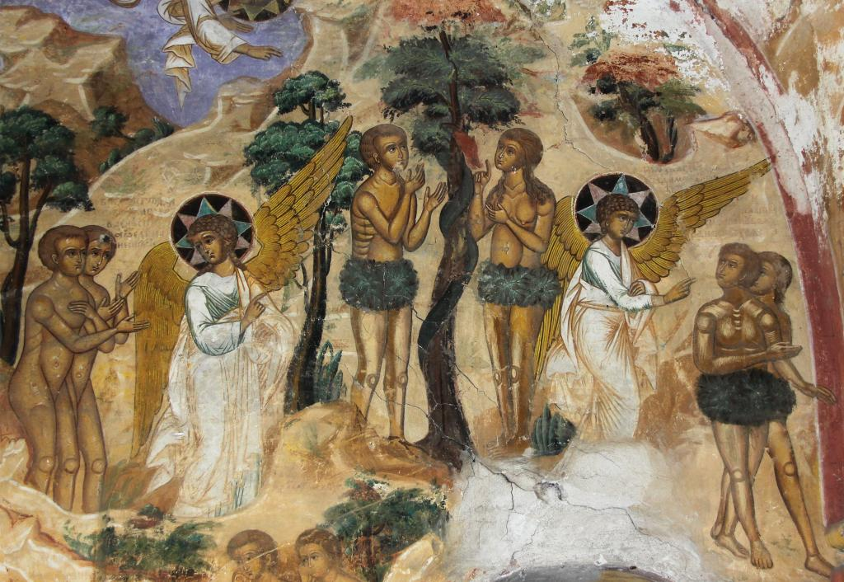
Приложение 2. Икона Рожества Христова
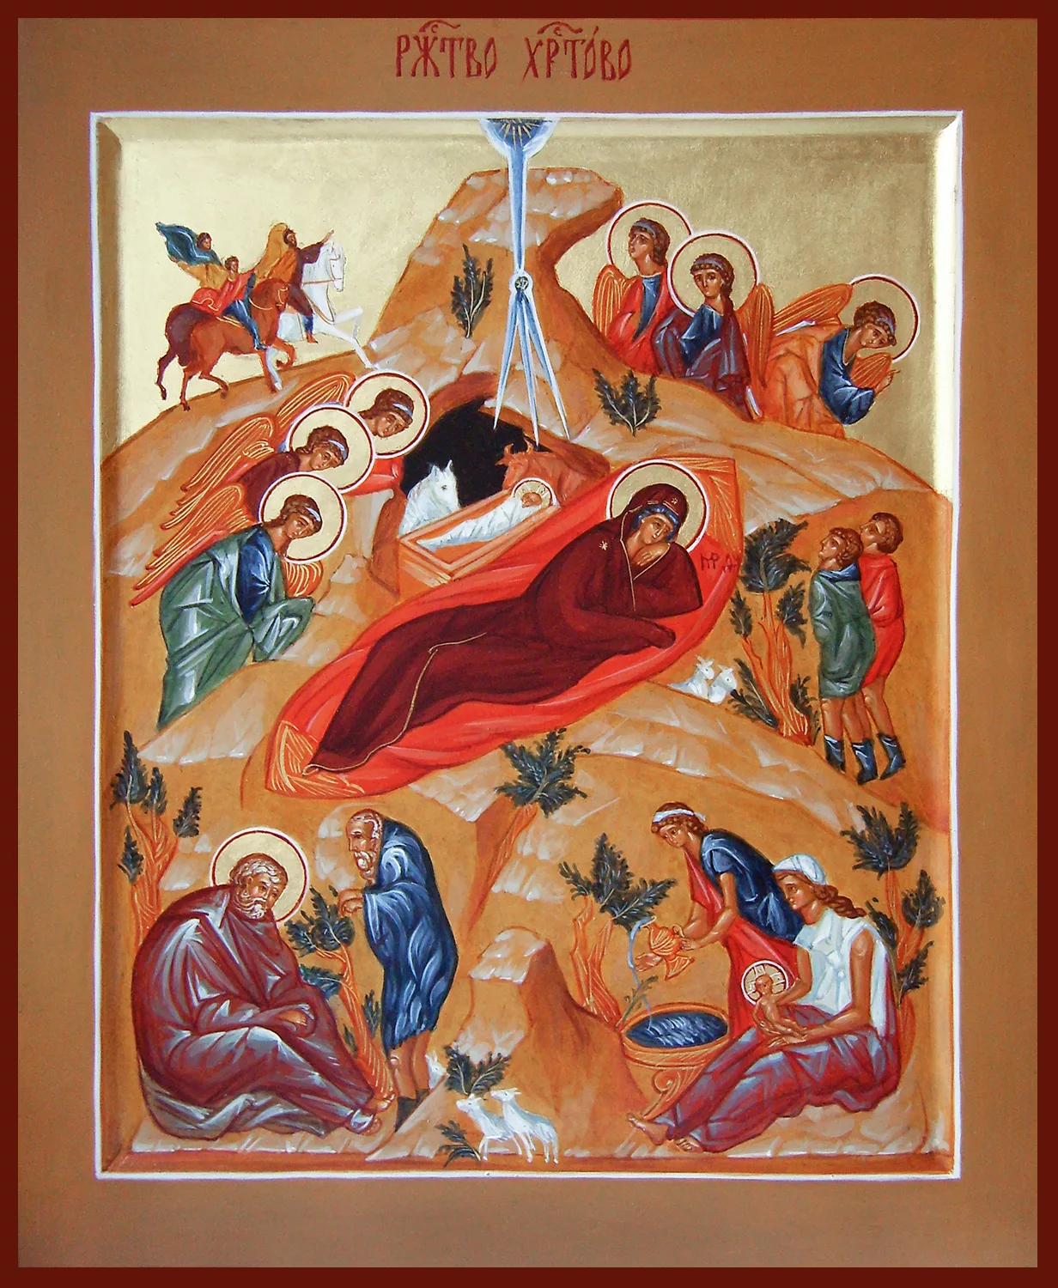
Приложение 3. Современный вид Иерусалима
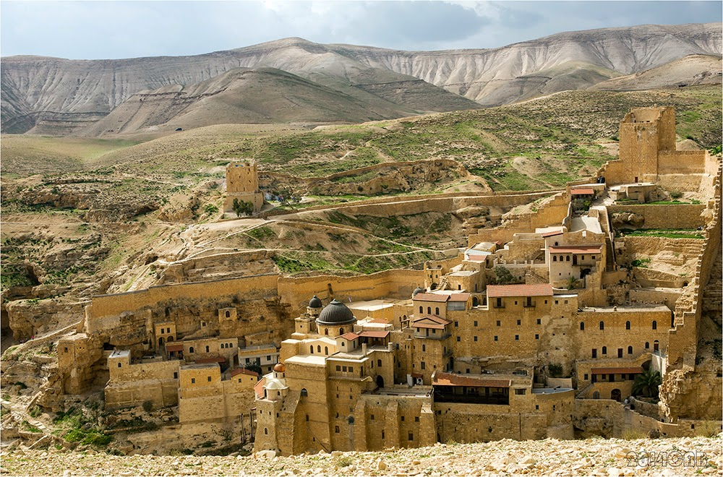

Приложение 4. Икона Распятия Христа
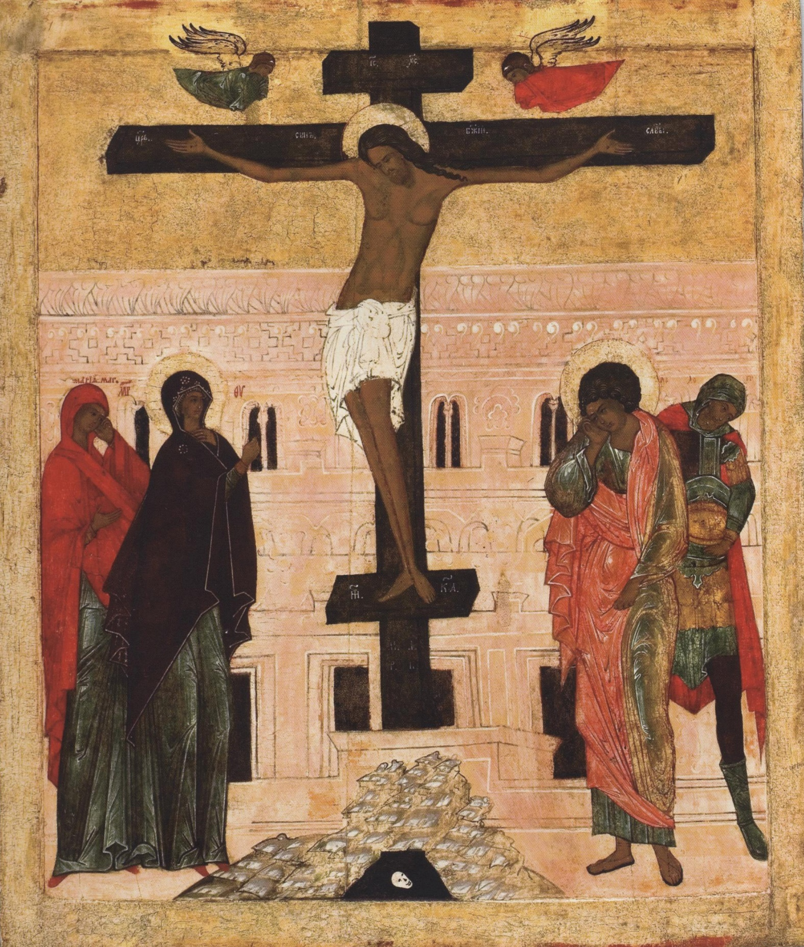
Приложение 5. Икона «Воскресение Христово — Сошествие во ад»
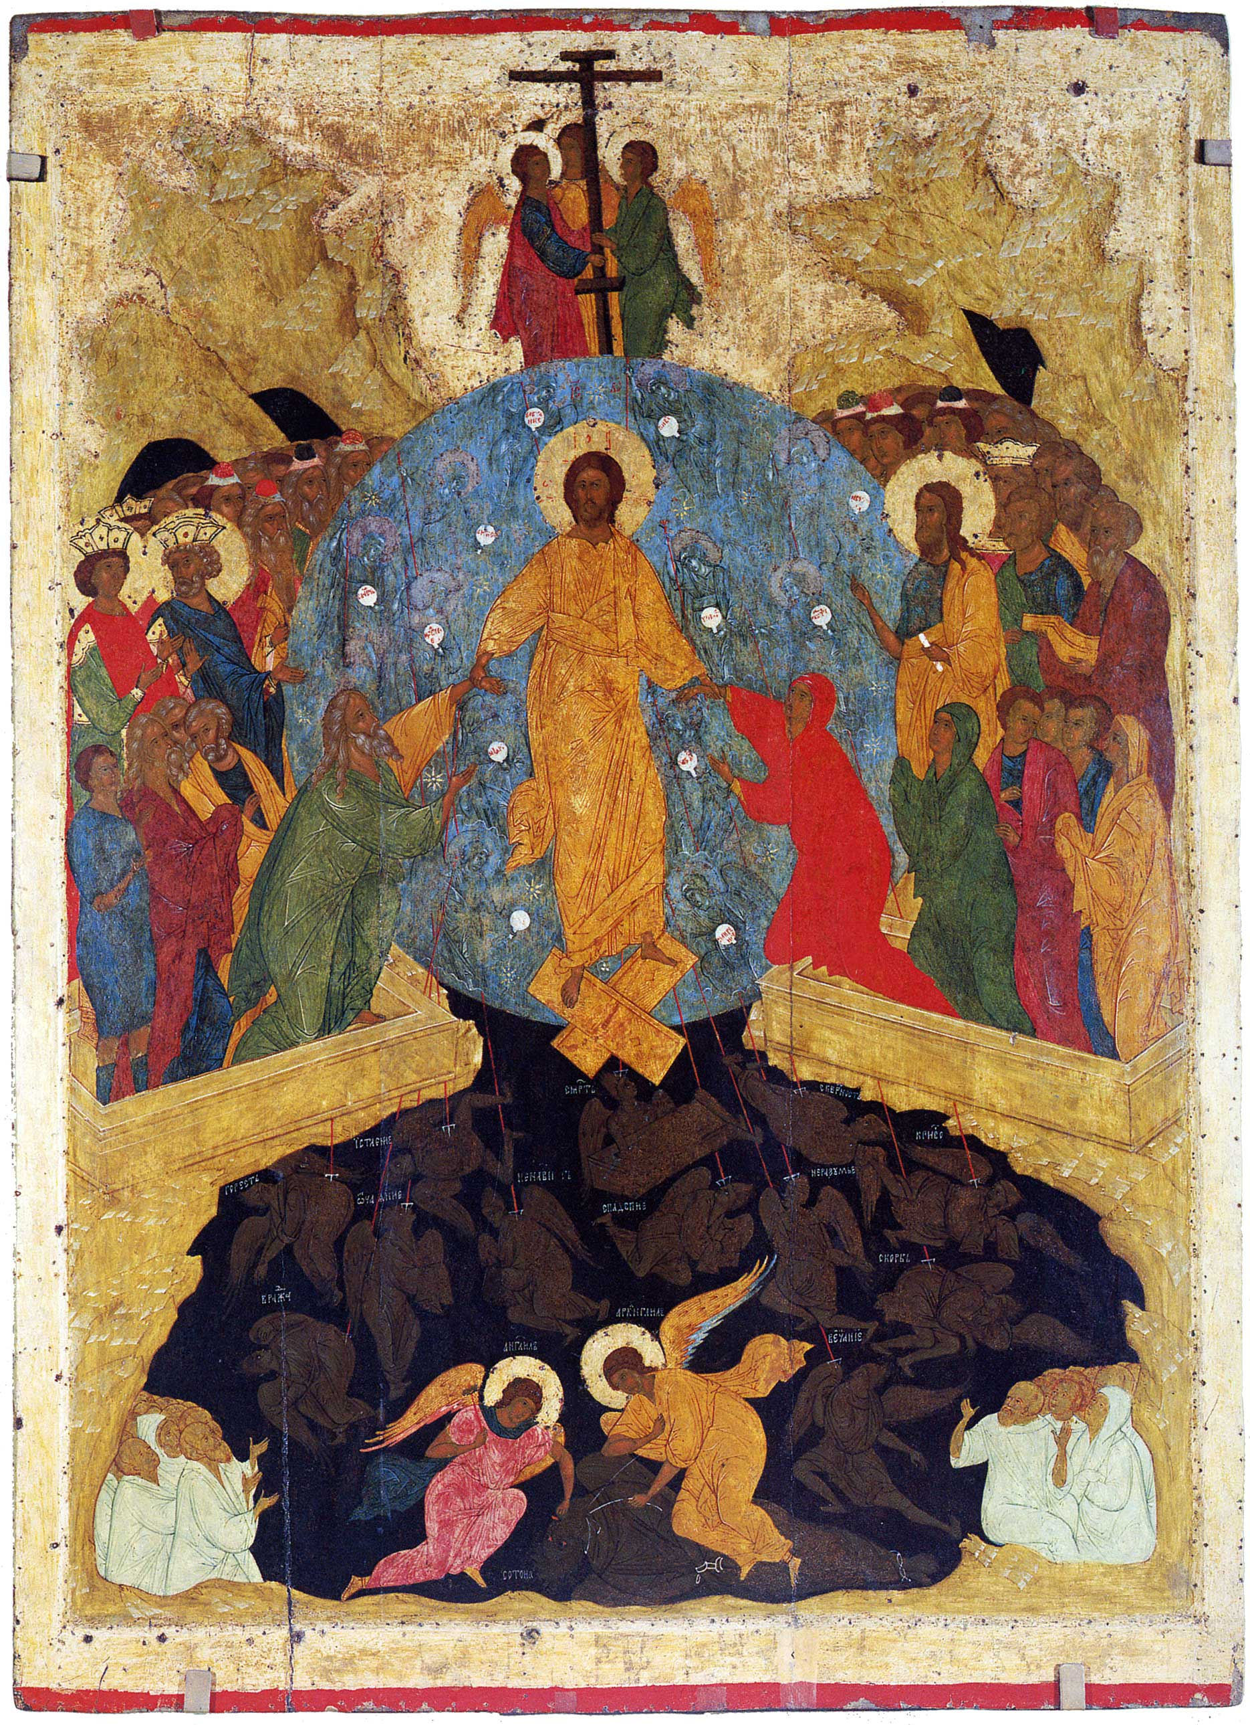

Автор урока: Анастасия Иванова.
Источник: группа «Дети и вера» https://vk.com/deti_vera — копилка материалов о православной вере для обучения детей дома и в общине, созданная группой преподавателей старообрядческих воскресных школ РПСЦ.
Дорогие читатели! Присылайте на почту info@nashavera.com Ваши фотографии творческих работ по этому уроку для размещения на этой страничке!

